Природа и этнос
Россия богата своими уникальными заповедными зонами: самое большое и глубокое пресноводное озеро на планете Байкал, гейзеры и термальные источники Курил, великолепные по своей красоте леса Коми, прелести горного Алтая - вместе с ними Адыгея включена в список Всемирного природного наследия. Кто-то из побывавших в ней туристов, в том числе и из - за рубежа, называют ее Горной Республикой, другие - бесценной жемчужиной в природном ожерелье России.
И те и другие, кстати, правы.
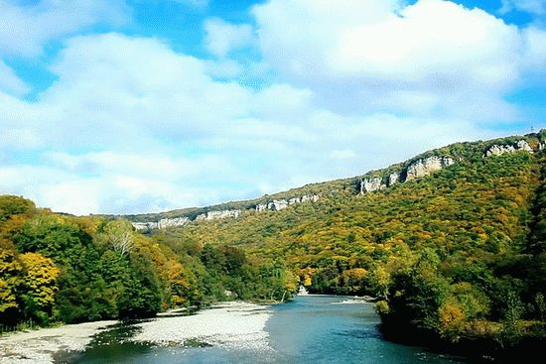
Край с благодатным климатом
Согласно местной статистике, в Республике Адыгея находится и плодотворно функционируют четверть сотни баз отдыха, пять санаториев и пансионатов, столько же детских оздоровительных лагерей, ну а просто туристов могут принять у себя почти восемь десятков фешенебельных отелей и гостиниц, к которым можно добавить множество гостевых домов и частных мини-гостиниц. Летом они, как правило, загружены по полной программе. Но и надо сказать - в иные времена года на отсутствие любителей попутешествовать или страждущих обрести здоровье тут не жалуются.
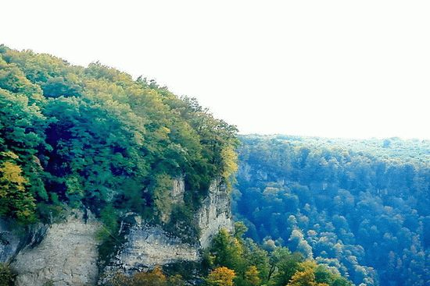
По той простой причине, что в Адыгее удивительно подходящий для туристов климат. Солнце светит от 200 до 250 дней в году. Больше разве что в Анапе, Сочи или в других причерноморских курортных зонах. А это природный витамин "Д", который хорошо укрепляет иммунитет, а следовательно, способствует общему укреплению здоровья. Зимой в Адыгее чуть за минус два, в том же июле - за плюс двадцать пять. Лето продолжается, считай, с мая по сентябрь. Зима длится от силы два месяца. Среднегодовая температура колеблется в пределах от 3,8 до 10,9 градусов. Тепла, разумеется. Большое влияние на климат оказывает Черное море. Летом оно аккумулирует тепло, а зимой напротив - отдает его. При этом надо учесть, что Адыгея граничит с Хостинским и другими районами Большого Сочи. Стало быть, до нее тоже доносится дыхание никогда не замерзающего южного Черного моря.
По климатическим особенностям Адыгею можно поделить на три части - на равнинах у нее умеренно-континентальные отличия, в предгорьях - умеренно-теплые и влажные, в горах характеризуются одним словом - прохладные. А все вместе взятые - благоприятные для туристов во все времена года.

Горная республика
Так именно по природным условиям и можно назвать Адыгею. Ведь действительно большую часть ее территории ( площадь 7790 квадратных километра, линией границ 900, с севера на юг регион протянулся на 208 и с запада на восток - на 165 километров ) занимают предгорья и горы, начиная от двухсот с небольшим до трех с лишним тысяч метров над уровнем моря. Равнина Адыгеи, начинаясь от реки Кубань и заканчиваясь на широтах Ханская, Кужорская, Натырбово, плавно переходит в предгорья. Практически последние протянулись от окрестностей столиц Майкопа до поселка Каменномостского, и высота их над уровнем моря колеблется от 230 до 300 и 500 метров, постепенно повышаясь в долинах, по которым текут быстрые горные реки до 900 метров. Но есть в Адыгее и горы гораздо выше - Чугуш ( 3238), " Джемарук" (3099), Тыгба (3064), Уруштен (3020). На территории республики находится и гора Фишт (2867,7), ставшая широко известной всему свету после Зимних Олимпийских игр в Сочи, по имени которой был назван стадион, где феернически открывалась и закрывалась Олимпиада. Вместе с другими соседними вершинами Оштен (2804) и Пшехо-Су ( 2744) образуют крупный горный массив. Надо сказать, что в предгорной и горной частях Адыгеи и расположено большинство ее баз отдыха, создающие уникальные возможности для занятий активным туризмом - это и путешествия верхом на лошадях, и сплав по горным рекам ( рафтинг), и скалолазание и спуск на веревках, и джиппинг, и каньонинг - прохождение по ущельям каньонов. А зимой популярен горно-лыжный, саночный спорт, с ветерком можно промчаться на сноубордах. При желании можно даже промчаться над вершинами предгорий на дельтапланах. Базы отдыха привлекают своими романтическими названиями - "Барская усадьба", "Белая река", "Горная лаванда", "Благодать" и так далее и так по порядку. А "База Земли" пошла еще дальше - ее коттеджи тоже носят удивительные названия - "Замок гор", "Аквариум" ,"Дом с камином", "Дом с сауной" и др. Коттеджи отличаются друг от друга соответствующим дизайном.

Озера, реки, водохранилища
Начнем, собственно, с рек. Их только длинной в двадцать пять километров более четырех тысяч. Ну, а самые - самые - Кубань, Лаба, Белая. Общий водосбор превышает 12500 квадратных километров. Настоящее раздолье для любителей посидеть у водоема с удочкой. И не только у реки. В Адыгее свои водохранилища - Краснордарское, Шабсугское, Тахтамукайское, Шенджийское, Майкопское. Щука, сазан, толстолобик, пескарь, судак, плотва - чего только в них не водится - около ста видов рыб. Все зависит от удачи. Повезло - будет тебе и ароматная уха, и котлеты из рыбы и домой в родные пенаты вяленой увезешь, чтобы попить с ней пивка в прикуску, вспомнить чудо дни отпуска. Известны в Краснодарском крае (а Адыгея - часть его, и входит, как Кубань, в Южный Федеральный округ) и озера Хуко,
Духовское, Псенодах - самое крупное, кстати, в Фишт - Оштеновском горном массиве. В них тоже кое-какая рыбка водится.

Глаз не оторвешь от альпийских лугов и лесов Горной Республики
Леса в Адыгее занимают более сорока процентов ее площади. Есть и широколиственные, есть и их хвойных и иных пород. А вообще в регионе более двух тысяч самых разнообразных растений. Только во второе издание Красной книги Адыгеи, которая вышла в 2012 году, из них занесено 196. На растительный мир просто не налюбуешься. Дубы, грабы, сосны и ели и даже пальмы - они для души. Но много и фруктовых - яблонь, груш, вишен и черешен, слив, за горизонт уходят виноградные плантации - это вам на память об Адыгее витамины. В лесах и горах, на равнине водится одиннадцать видов земноводных, девятнадцать видов пресмыкающихся, а всего их более девятисот благородный: кавказский олень, лани, кабаны, шакалы, серые волки - всех и не перечтешь. В поднебесье Адыгеи летает более 275 видов птиц. Да, богата природа Горной Республики, и на нее стоит посмотреть, отправившись в путешествие по этому удивительному сказочному краю!
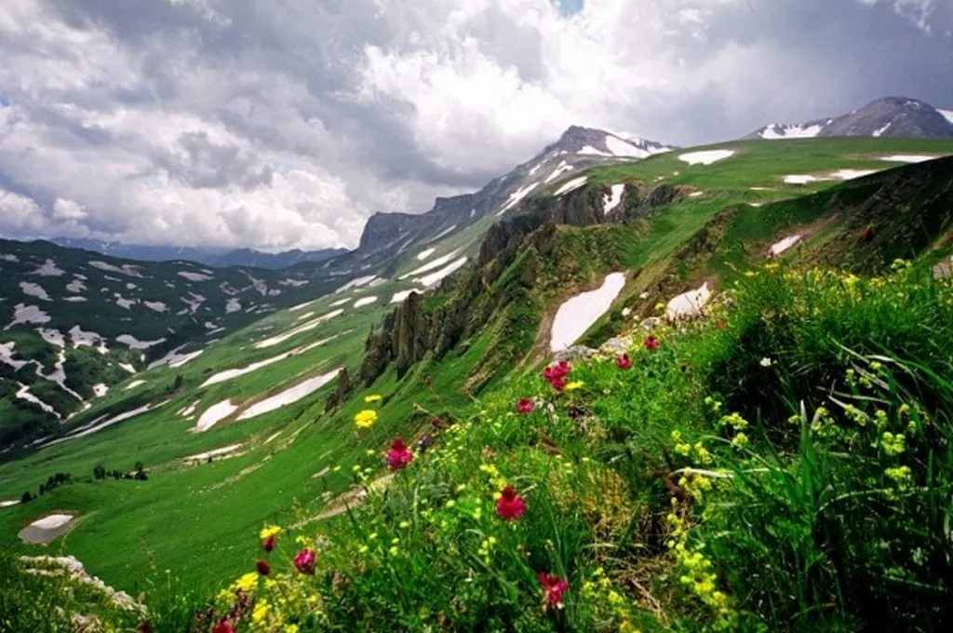
Природа Адыгеи Многие называют Адыгею самой великолепной частью Кавказа. Адыгею прославила удивительная природа: прекрасные горы, быстрые реки, необозримые степи, густые леса. Особенно разнообразна фауна данного уголка. Кроме распространенных животных видов, для этих мест характерны редкие представители, которые занесены в Красную книгу. И не удивительно, что охрана природы Адыгеи стоит на первом месте у властей республики. Приятные климатические условия, удивительная природа и приветливое население – именно такие условия сделали Адыгею жемчужиной России. Флора Адыгеи Адыгею прославила удивительная природа и особенно прекрасная растительность. На данной территории находится около 2 тысяч видов растений. Многие из них приносят человеку огромную пользу. Например, определенные виды растений используются для создания лекарственных средств, какие-то служат кормом скоту, какие-то просто доставляют эстетическое удовольствие. На весь мир Адыгею прославили удивительные природные леса, занимающие почти половину всех территорий данного удивительного уголка. Там произрастают растения еще доледникового периода, а также занесенные в Красную книгу. Например, в Адыгее под угрозой вымирания находятся белладонна, птицемлечник дугообразный, а к эндемикам или же доледниковым можно отнести колокольчик Отрана и горечавку оштенскую. Фауна Адыгеи Природа республики Адыгея богата и фауной. Одних только видов птиц не сосчитать – от орлов до зябликов с кукушками. В ряды грызунов входят лесные сони, суслики, мыши-полевки. Из хищников в Адыгее можно повстречать шакалов, волков, кабанов, ласок, лисиц и лесных кошек. Среди камней в горах часто пробегает скальная ящерица. В горных реках обитает форель, которая и прославила их. А на опушках леса можно встретить очередной вид, находящийся под угрозой исчезновения, – гадюку кавказскую. В лесах разнообразный и богатый видовой состав: кроты, лисицы, волки, зубры, выдры. Из птиц лесостепи самыми известными являются выпь, коростель, кваква, вертишейка, зимородок, сыч, чибис и фазан. Памятники природы Адыгеи Природа Адыгеи настолько разнообразна и неповторима, что в республике были созданы особо охраняемые природные объекты. На данный момент их насчитывается больше тридцати. Наиболее известным памятником природы является Хаджохская теснина, которая находится неподалеку от села Каменномостский. Представляет она собой небольшую расщелину по реке Белая. Вторым по значимости памятником природы республики являются водопады Руфабго. Они находятся в ущелье реки Белая. Всего в этих местах турист увидит более десяти красивых и неповторимых водопадов. Гранитный каньон – еще одно место, которое охраняется государством на территории республики. Размеры ущелья велики – протяженность составляет 4 км, глубина в отдельных местах может достигать 200 метров. Красивые виды предстанут туристу в этой местности – буковые и сосновые леса, свисающие над обрывом. Большая Азишская пещера – памятник природы местного значения, имеет рекреационную, познавательную и туристическую ценность. Комната пещеры покрыта сталактитами и сталагмитами. Красота внутри необыкновенная. Насладиться особенностями природы Адыгеи лучше в летнее время, когда стоит комфортная температура воздуха. Горы, леса, степи, озера и реки республики прекрасны и неповторимы. Увидеть и насладиться всей этой красотой нужно хотя бы один раз в жизни!
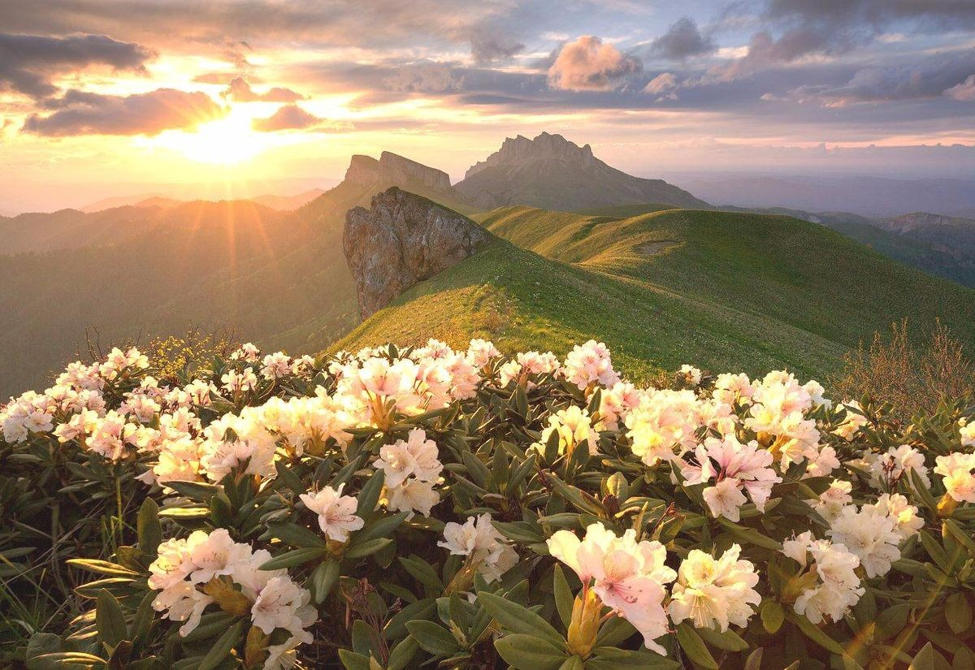
Многие называют Адыгею самой великолепной частью Кавказа. Адыгею прославила удивительная природа: прекрасные горы, быстрые реки, необозримые степи, густые леса. Особенно разнообразна фауна данного уголка. Кроме распространенных животных видов, для этих мест характерны редкие представители, которые занесены в Красную книгу. И не удивительно, что охрана природы Адыгеи стоит на первом месте у властей республики. Приятные климатические условия, удивительная природа и приветливое население – именно такие условия сделали Адыгею жемчужиной России. Флора Адыгеи Адыгею прославила удивительная природа и особенно прекрасная растительность. На данной территории находится около 2 тысяч видов растений. Многие из них приносят человеку огромную пользу. Например, определенные виды растений используются для создания лекарственных средств, какие-то служат кормом скоту, какие-то просто доставляют эстетическое удовольствие. На весь мир Адыгею прославили удивительные природные леса, занимающие почти половину всех территорий данного удивительного уголка. Там произрастают растения еще доледникового периода, а также занесенные в Красную книгу. Например, в Адыгее под угрозой вымирания находятся белладонна, птицемлечник дугообразный, а к эндемикам или же доледниковым можно отнести колокольчик Отрана и горечавку оштенскую. Фауна Адыгеи Природа республики Адыгея богата и фауной. Одних только видов птиц не сосчитать – от орлов до зябликов с кукушками. В ряды грызунов входят лесные сони, суслики, мыши-полевки. Из хищников в Адыгее можно повстречать шакалов, волков, кабанов, ласок, лисиц и лесных кошек. Среди камней в горах часто пробегает скальная ящерица. В горных реках обитает форель, которая и прославила их. А на опушках леса можно встретить очередной вид, находящийся под угрозой исчезновения, – гадюку кавказскую. В лесах разнообразный и богатый видовой состав: кроты, лисицы, волки, зубры, выдры. Из птиц лесостепи самыми известными являются выпь, коростель, кваква, вертишейка, зимородок, сыч, чибис и фазан. Памятники природы Адыгеи Природа Адыгеи настолько разнообразна и неповторима, что в республике были созданы особо охраняемые природные объекты. На данный момент их насчитывается больше тридцати. Наиболее известным памятником природы является Хаджохская теснина, которая находится неподалеку от села Каменномостский. Представляет она собой небольшую расщелину по реке Белая. Вторым по значимости памятником природы республики являются водопады Руфабго. Они находятся в ущелье реки Белая. Всего в этих местах турист увидит более десяти красивых и неповторимых водопадов. Гранитный каньон – еще одно место, которое охраняется государством на территории республики. Размеры ущелья велики – протяженность составляет 4 км, глубина в отдельных местах может достигать 200 метров. Красивые виды предстанут туристу в этой местности – буковые и сосновые леса, свисающие над обрывом. Большая Азишская пещера – памятник природы местного значения, имеет рекреационную, познавательную и туристическую ценность. Комната пещеры покрыта сталактитами и сталагмитами. Красота внутри необыкновенная. Насладиться особенностями природы Адыгеи лучше в летнее время, когда стоит комфортная температура воздуха. Горы, леса, степи, озера и реки республики прекрасны и неповторимы. Увидеть и насладиться всей этой красотой нужно хотя бы один раз в жизни!
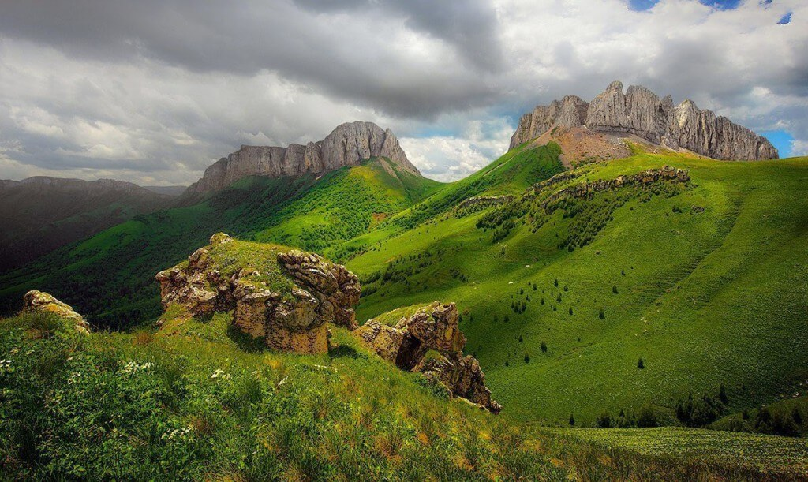

ВЛИЯНИЕ ПРИРОДНО-ГЕОГРАФИЧЕСКОЙ СРЕДЫ НА ЭТНОГЕНЕЗ АДЫГОВ
Аннотация. История адыгов, как и других этносов, неразрывно связана с определенным участком земной территории, с опытом использования ее ландшафтно-географических ресурсов. Несмотря на сложные природные условия, адыги веками стремились жить именно на этом пространстве земли, выработав в процессе исторического развития коллективный опыт его хозяйственного освоения, своеобразные формы быта, социального строя, общественных отношений и культуры, более того, черты характера, жизненную энергию, чувства и стремления. Для адыгов были характерны широкие и разнообразные связи с природой: они не только жили под давлением реальных жизненных обстоятельств, владели развитой практикой адаптации, но во многом своеобразие географической среды поддержало осознание личной свободы, иллюзию защищенности. Именно сложный характер взаимопроникающих связей: «человек – среда обитания», оставаясь предметом устойчивого исследовательского интереса, способствует пониманию процесса этногенеза народа.

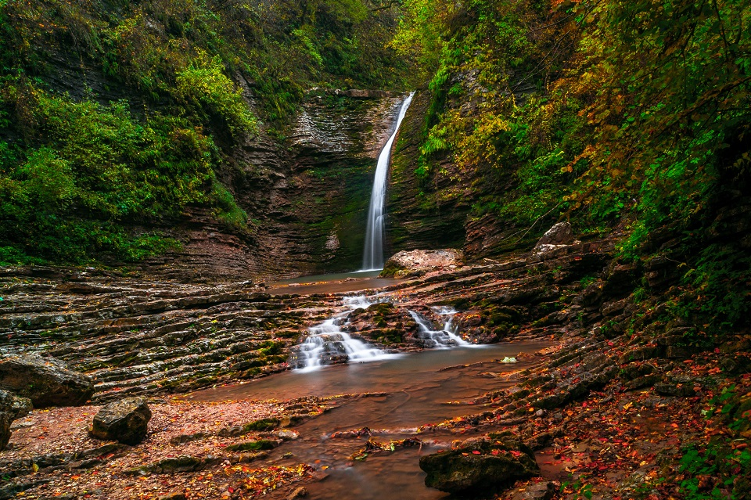
Ты человек, любя природу,
Хоть иногда её жалей.
В увеселительных походах
Не растопчи ее полей.
В вокзальной сутолоке века
Ты оценить ее спеши.
Она твой давний,
Добрый лекарь,
Она союзница души.
Не жги ее напропалую
И не исчерпывай до дна.
И помни истину простую –
Нас много, а она одна.

Вадим Шеффер.

Актуальность этой работы заключается в том, что современное экологическое образование подразумевает непрерывный процесс обучения, воспитания и развития, направленный на формирование общей экологической культуры и ответственности подрастающего поколения. История человечества неразрывно связана с историей природы. На современном этапе вопросы традиционного взаимодействия ее с человеком выросли в глобальную экологическую проблему. Если люди в ближайшем будущем не научаться бережно относиться к природе они погубят себя. А для этого надо воспитывать экологическую культуру и ответственность. И начинать экологическое воспитание надо с младшего школьного возраста, так как в это время приобретенные знания могут в дальнейшем преобразоваться в прочные убеждения. Человек будущего – это всесторонне развитая личность, живущая в гармонии с окружающим миром и самим собой.
Формирование экологически воспитанной личности младшего школьника должны быть связаны между собой, дополнять, совершенствовать друг друга. Уже в начальной школе детям требуется дать прочные знания, а сочетание уроков с внеклассными занятиями позволяет, как правило, сделать это более полно и разносторонне. Поскольку внеклассная работа является составной частью воспитательной работы в школе, она направлена на достижение общей цели воспитания – усвоение ребенком необходимого для жизни в обществе социального опыта и формирования принимаемой обществом системы ценностей.
Любовь к природе, бережное отношение к ее богатствам не приходит сразу. Это результат целенаправленной и кропотливой работы не только при изучении природы на уроках и внеклассных занятиях, но и вовлечение учащихся в посильное участие охраны природы.
Внеклассная работа создает условия для приобретения опыта принятия экологических решений на основе полученных знаний в соответствии со сформированными ценностями, подходами и ориентациями. Велика роль внеклассной работы в приобщении школьников к самостоятельной работе, которую они могут проводить в соответствии с той скоростью усвоения, которая им более свойственная, что делает более продуктивным процесс становления личности.
Формирование экологической культуры есть осознание человеком своей принадлежности к окружаемому его миру, единства с ним, осознание необходимости принять на себя ответственность за осуществление самоподдерживающего развития цивилизации и сознательное включение в этот процесс.
Чтобы преодолеть духовное отчуждение от жизни земной природы, детям необходимо научиться воспринимать и ценить прекрасное в природе, в людях, творениях рук человеческих.
Кроме того, нужно научить детей смотреть на природу глазами эколога, и не занимаясь экологией, понимать суть окружающих нас явлений. Ответственное отношение к природе – сложная характеристика личности. Она означает понимание законов природы, определяющих жизнь человека, проявляется в соблюдении нравственных и правовых принципов природопользования, в активной созидательной деятельности по изучению и охране среды, пропаганде идей правильного природопользования, в борьбе со всем, что губительно отражается на окружающей природе.
Критерием сформированности ответственного отношения к окружающей среде является нравственная забота о будущих поколениях.
Цель экологического воспитания достигается по мере решения в единстве следующих задач:
- образовательных - формирование системы знаний об экологических проблемах, учить овладевать методами практической работы экологической направленности, обучать методам самостоятельного поиска, систематизации, обобщения научной информации современности и пути их разрешения;
- воспитательных - формирование мотивов, потребностей и привычек экологически целесообразного поведения и деятельности, здорового образа жизни;
- развивающих - развитие системы интеллектуальных и практических умений по изучению, оценке состояния и улучшению окружающей среды своей местности; развитие стремление к активной деятельности по охране окружающей среды.
Задачи:
- расширение экологических представлений учащихся школы, их конкретизация, иллюстрирование значительным числом ярких, доступных примеров;
- углубление теоретических знаний учащихся в области экологии, формирование ряда основополагающих экологических понятий;
- обеспечение более широкой и разнообразной практической деятельности учащихся по изучению и охране окружающей среды микрорайона, района, Республики Адыгея.
Экологические представления учащихся позволит им полнее реализовать воспитательный и развивающий потенциал знаний о природе, обеспечит более надежные основы экологической ответственности учащихся начальной школы.
В этом возрасте в сознании учащихся происходит формирование наглядно-образной картины мира и нравственно-экологической позиции личности, которая определяет отношение ребенка к природному и социальному окружению, к самим себе. Дети начинают также проявлять интерес к миру человеческих отношений и находить свое место в системе этих отношений, их деятельность приобретает личностную природу и начинает оцениваться с позиций законов, принятых в обществе.
Основными формами и методами обучения являются беседы, практикумы, экскурсии, опыты, мониторинг, поисковая и исследовательская деятельность.
Творческое общение с природой – действенный метод экологического воспитания и развития лучших человеческих качеств. Поэтому можно проводить занятия любования природой, занятия – путешествия, экскурсии в природу. На таких занятиях учащимся дается возможность самим делиться своими чувствами, и только потом акцентироваться на основном. Всё это происходит на лоне природы, с объединением музыки, трудового воспитания. Общаясь тесно с природой дети могут составлять экологические сказки. Именно через фантазию, детское творчество лежит путь к сердцу ребёнка
Большую роль в экологическом воспитании школьников любого возраста играет практическая, исследовательская работа в природных условиях. Ведь наблюдение окружающей действительности оказывает глубокое воздействие на всестороннее развитие личности ребенка. В процессе наблюдения у ребенка включены все анализаторы: зрительный - ребенок видит размеры исследуемого объекта; слуховой – слышит шум ветра, шелест листвы и т.д. Вкус позволяет тонко различать соленый и сладкий вкус, вкус клубники и родниковой воды. Осязание – вторые глаза ребенка, он ощущает кору деревьев, крупинки песка. Недаром К.Д.Ушинский писал, что ребенок «мыслит формами, красками звуками ».

Республика Адыгея – восхитительно красивый, цветущий уголок Кавказа. Край степных просторов, лесов, гор, бурных и стремительных рек, заснеженных вершин, альпийских лугов. Красота природы, мягкость климата, гостеприимство народа выделяют Адыгею в число жемчужин России.

Уникальная природа Адыгеи
Адыгея – одна из немногих территорий России, которая включена в список Всемирного природного наследия наряду с золотыми горами Алтая, вулканами и гейзерами Камчатки, лесами республики Коми и озером Байкал.
Благоприятное сочетание неповторимых ландшафтов, климата, целебных свойств минеральных источников, флоры и фауны, экзотических природных зон, заповедников – все это создает уникальные условия для отдыха в Адыгее и лечения в санаториях Республики Адыгея.

Отдых в горах Адыгеи
Обширные территории первозданной природы, наличие большого разнообразия в рельефе, потрясающие красотой каньоны горных рек, дремучие заповедные леса, просторы альпийских лугов, изрезанные вековыми морщинами скалы манят в Адыгею любителей активного отдыха.
Тысячи туристов едут ежегодно в Адыгею, чтобы совершить восхождения, сплавиться по горным рекам, пройти горными тропами, покататься на лыжах, санках. Столь широкого спектра видов активного отдыха, как в Адыгее, наверное, сложно найти в каком-нибудь другом уголке России: альпинизм, спелеотуризм, каньонинг, водный туризм, дельтапланеризм, горные лыжи, путешествия на внедорожных автомобилях, квадроциклах, снегоходах. Другой популярный вид отдыха в Адыгее – это пешеходный, конный и велотуризм.
Природные условия в Адыгее позволяют прокладывать маршруты вплоть до высшей категории сложности для всех вышеперечисленных видов путешествий.
В Республике Адыгея действуют Федерация спортивного туризма Республики Адыгея, Федерация рафтинга и водных видов спорта Адыгеи, ряд общественных туристских организаций.
Ежегодно на реке Белой в районе поселка Гузерипль проводятся весенние туристско-спортивные игры "Интерралли Белая", в программе которых чемпионат России по водному туризму, этап чемпионата России по рафтингу. Всероссийские соревнования по туристскому многоборью среди ветеранов, фестиваль авторской песни "Первоцвет". В течение года проводится ряд традиционных популярных туристско-спортивных мероприятий, таких как соревнования по автотуризму "Трофи-рейд" – "Февральские окна", высокогорный туристский фестиваль "Игры Фишта", экстремальный транскавказский беговой супермарафон "Кольцо Оштена" и другие.

Путешествие по Адыгее на автомобиле
Один из популярных видов путешествий по Адыгее – это поездки на автомобилях. Развитая сеть автодорог делает доступными для массовых посещений отдаленные горные территории, позволяет посетить обзорные точки с величественными горными панорамами, туристско-экскурсионные комплексы Адыгеи с водопадами, каньонами, пещерами. Этот вид отдыха не требует тщательной подготовки и часто совмещается с посещением санаториев, туркомплексов Адыгеи.

Культура Адыгеи
Адыгея – республика с древней историей. В начале бронзового века на Северном Кавказе сложилась мощная культура, названная учеными майкопской по имени кургана, расположенного на восточной окраине современного Майкопа. При его раскопках учеными было найдено множество золотых украшений и других предметов большой художественной ценности.
Другие уникальные памятники культуры предков – дольмены – погребальные сооружения, состоящие из больших каменных плит. Их загадка еще не раскрыта. На территории Республики Адыгея насчитывалось несколько сотен дольменов.

Национальная кухня Адыгеи
Главное место в адыгской национальной кухне занимают блюда из баранины, говядины и птицы, а также молочные и растительные блюда.
Для адыгейской кухни характерно приготовление крупяных и мучных изделий, ей также свойственно использование яиц, которые служат не только для приготовления самостоятельных блюд, но и как добавки в мучные и молочно-яичные блюда.
Овощные блюда адыгейской кухни могут быть сырыми, типа салатов, но чаще всего они вареные, печеные, тушеные или соленые.

Гостиницы и отели Адыгеи
В последнее десятилетие в Адыгее строится множество новых объектов туристского размещения. Также реконструируются и модернизируются действующие гостиницы и санатории Адыгеи.
В Майкопе, поселках Краснооктябрьский, Каменномостский, Гузерипль, станице Даховская и в других населенных пунктах республики работают гостинично-ресторанные комплексы, санатории, туристские гостиницы, базы отдыха, гостевые дома.
Некоторые туристические объекты расположены вне населенных пунктов, в очень живописных местах Адыгеи. Помимо крупных туристских комплексов в Адыгее растет количество туристских мини-гостиниц, гостевых домов.
Так как большое количество при родных достопримечательностей Адыгеи находится в высокогорье, в труднодоступных местах, где нет турбаз, кафе, магазинов, то в летний период на перепутье туристских троп открываются горные туристские приюты – палаточные лагеря с обустроенными кострищами, навесами, туалетами, контейнерами для мусора, источниками питьевой воды. Здесь можно остановиться на ночлег, получить необходимую помощь. Приюты снабжены радиосвязью с поисково-спасательной службой.

Климат Адыгеи
Климат Республики Адыгея умеренно-теплый и мягкий со средней температурой января -2 °С, июля +22 °С. Осадков около 700 мм в год. В целом по республике насчитывается от 200 до 250 ясных дней в году.
Черное море является хорошим "аккумулятором" тепла, накапливая его летом и постепенно отдавая окружающим местностям в зимний период. Несмотря на небольшую площадь Адыгеи, климат ее разнообразен. В равнинной части он умеренно-континентальный, в предгорьях – умеренно-теплый, влажный, в горной части – прохладный. Лето в Адыгее продолжается около 5 месяцев – с мая по сентябрь, а зима – около двух месяцев.
Воздействия человека на окружающую природную среду привели к сокращению живых организмов на Земле. Во многих регионах мира возросло количество исчезнувших и находящихся под угрозой исчезновения видов растений и животных. Самой эффективной мерой по сохранению живых организмов на Земле является организация охраняемых природных территорий (ООПТ).
На территории Адыгеи располагаются: Адыгейский филиал Кавказского биосферного заповедника, эколого-туристическая территория «Фишт», природный парк «Большой Тхач», заказники различного профиля. В настоящее время особо охраняемые природные территорий занимают почти треть (30%) площади республики – это лучший показатель в России.
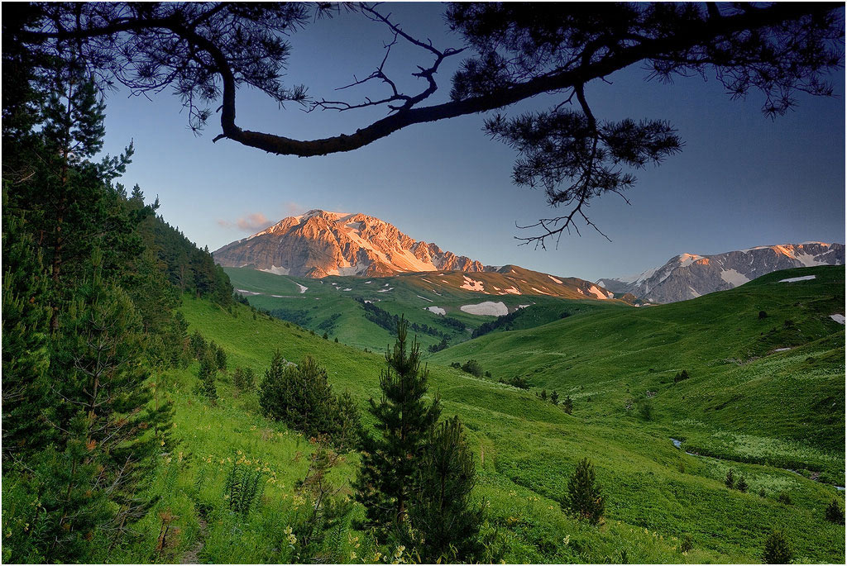
КГБЗ – один из старейших заповедников России, созданный на базе бывшего охотничьего хозяйства, резерват уникальной дикой природы Западного Кавказа, учрежден декретом Совнаркома РСФСР 12 мая 1924 года. В декрете говорилось: «В целях сохранения для научно- исследовательских задач в неприкосновенном виде в горах Западного Кавказа горных лесов и альпийской полосы с населяющими их редкими животными и растениями, учреждается государственный Кавказский зубровый заповедник….».
19 февраля 1979 года Кавказский заповедник получил мандат ЮНЕСКО и стал называться биосферным. С 1999 года КГБЗ включен в список Всемирного природного наследия Кавказский заповедник- это самый крупный горно-лесной заповедник Европы. Общая площадь заповедника составляет 281,6 тысяч га, охватывает северный и южный склоны западной части Большого Кавказа, характеризуется отметками 260-3360 м. над уровнем моря. Заповедник расположен на территории трех субъектов Российской Федерации - Республики Адыгея, Краснодарского края, Карачаево-Черкесской республики. Высокая степень биоразнообразия заповедника обусловлена географическим местоположением, орографическими и климатическими факторами.
Климат заповедника разнообразен, от влажного субтропического до сурового высокогорного, что обусловлено близостью теплого Черного моря и наличием Главного хребта. В одно и то же время в одних уголках этого заповедного царства господствует вечная зима, в других весна, в-третьих – знойное лето (рассказы детей сопровождаются показом слайдов).
В заповеднике представлены разнообразные горные ландшафты. Склоны гор на высоте 600–2200 м покрыты девственными лесами (62% территорий), в составе которых преобладают реликтовые породы – пихта кавказская, бук восточный, ель восточная, каштан съедобный, различные виды дуба, в подлеске – заросли рододендрона понтийского, азалии, лавровишни и другие. На высоте 1800–2800 м леса обрамлены березовым и буковым криволесьем. Выше расположены субальпийские и альпийские луга (21%).Цветущие ковры альпийской растительности с преобладанием злаков чередуются с массивами зарослей кавказского рододендрона.
В снежно-скальных и горно-ледниковых образованиях берут начало реки Пшеха, Курджипс, Белая, Малая Лаба, Мзымта, Шахе.
Горные озера расположены на высотах, от 1450 до 2980 м различны по происхождению: ледниково-
карстовые, карстово-тектонические, обвально-запрудные, морено-запрудные, и другие. Скалистые хребты высокогорий покрыты ледниками, 90% которых расположены на северном склоне. Это самые
западные ледники Большого Кавказа и одни из низких в Европе. Ледник Воробьева, самый низкий на Кавказе, начинается от высоты 1710 м – в зоне кленового и букового криволесья. В заповеднике насчитывается 63 ледника с общей площадью оледененья 18,7 кв. км, разведано около 200 карстовых полостей- пещер, колодцев, шахт, среди которых несколько крупнейших в России, в том числе пещера «Турист» (район горы Фишт), протяженностью около 15 км. В выходах горных пород представлены морские отложения неогена и палеогена, известняки и песчаники мелового и юрского периодов, кристаллические сланцы и мрамор, галечные конгломераты, граниты и гнейсы палеозоя. В заповеднике можно встретить растения многих природных зон, от теплолюбивых, до растений тундры. Флора насчитывает около 3000 видов, из них 165 видов древесных и кустарниковых растений: 142 вида листопадных, 16 вечнозелёных лиственных, 7 – хвойных. Гордость лесов Кавказа – могучие пихты. Особую ценность представляют сохранившиеся здесь с доледникового периода реликтовые растения: тис, самшит, понтийский рододендрон, лавровишня, падуб, колхидский плющ, и акклиматизированный женьшень. В лесах заповедника много плодовых, ягодных, орехоплодных, лекарственных, красильных, и кормовых растений. Богат и животный мир заповедника. Фауна включает 74 вида млекопитающих: горный зубр, кубанский тур, кавказский благородный олень, косуля, кабан, кубанский волк, медведь, рысь, шакал, лисица, кавказский барсук, кавказская выдра, лесной кавказский кот, лесная и каменная куницы, и др. Гордость заповедника – могучие зубры. В орнитофауне представлен 241 вид: кавказский тетерев, кавказский улар, белоголовый сип, гриф, бородач, беркут, и другие. Зарегистрировано 10 видов земноводных – кавказская крестовка, малоазиатский, гребенчатый и обыкновенный тритоны, квакша Шелковникова и др., эндемиков 66%, 19 видов рептилий – гадюка Динника, кавказская гадюка, эскулапов, оливковый, желтобрюхий полозы, и др. эндемиков – более 30%. В ихтиофауне -18 видов, наиболее распространена в реках ручьевая форель. В заповеднике насчитывается около 100 видов грибов, обитает 4–5 тысяч насекомых и других беспозвоночных. В Красную книгу России и региональные Красные книги занесено более 300 видов, в том числе: грибов-20, растений - более 120, насекомых – 113 позвоночных животных- 60. В международную Красную книгу занесено 3 вида обитателей заповедника.
Кавказский биосферный заповедник имеет выдающееся общечеловеческое значение для развития науки, охраны природы, включающий местообитание редких, эндемичных, и реликтовых видов растений и животных, обладающий огромной видовой насыщенностью генофонда (6,4 тыс. видов).
В заповеднике проводится большая научная работа по изучению природного комплекса Северо-Западного Кавказа. Здесь находится пункт всемирной сети слежения (мониторинга) за изменениями в биосфере.
Республика Адыгея одна из наиболее сохранившихся и уникальных уголков России. Отрадно отметить абсолютную ценность и уникальность ещё тем, что 14% площади Адыгеи была подтверждена включением этой территории в Список Всемирного Природного Наследия в декабре 1999 года.

Лагонакское нагорье

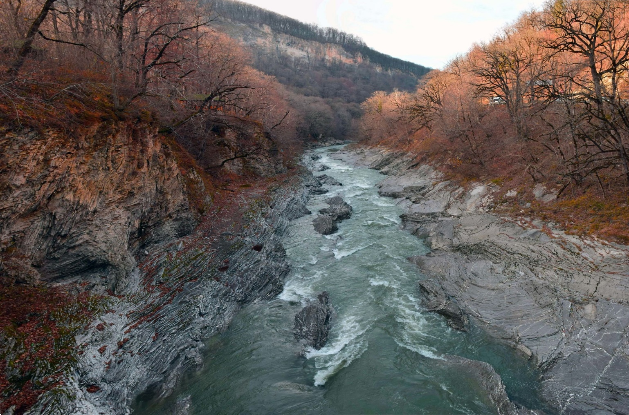

Лагонакское нагорье является единственным крупным высокогорным известняковым массивоохраняемой природной территории. Природоохранная значимость данного района определяется рядом критериев: высоким биологическим разнообразием и эндемизмом биоты, концентрацией редких видов, нуждающихся в специальных мерах охраны, стратегическими запасами чистой питьевой воды для населения Апшеронского района Краснодарского края и 70% населения Республики Адыгея; чрезвычайно высокой уязвимостью горных экосистем. Здесь зафиксировано рекордное для отдельно взятого заповедника число редких видов животных, растений и грибов, включенных в Красные книги федерального и регионального значения – 193 вида. Данное обстоятельство обуславливает исключительно высокую ценность Лагонакского нагорья для России и мира, что явилось причиной включения этой территории в составе Кавказского заповедника в Объект Всемирного Природного Наследия ЮНЕСКО «Западный Кавказ».
В соответствии со схемой природоохранного зонирования Лагонакского нагорья, в его пределах выделены четыре участка, характеризующиеся наиболее высокой концентрацией особо ценных ботанических и зоологических объектов (редких, эндемичных и реликтовых видов растений и животных; редких, реликтовых или многовидовых биологических сообществ): Фишт-Оштенский массив, хребты Нагой-Чук и Каменное море, южный склон г. Абадзеш;м российского Кавказа, входящим в состав особо

Каштановые Рощи

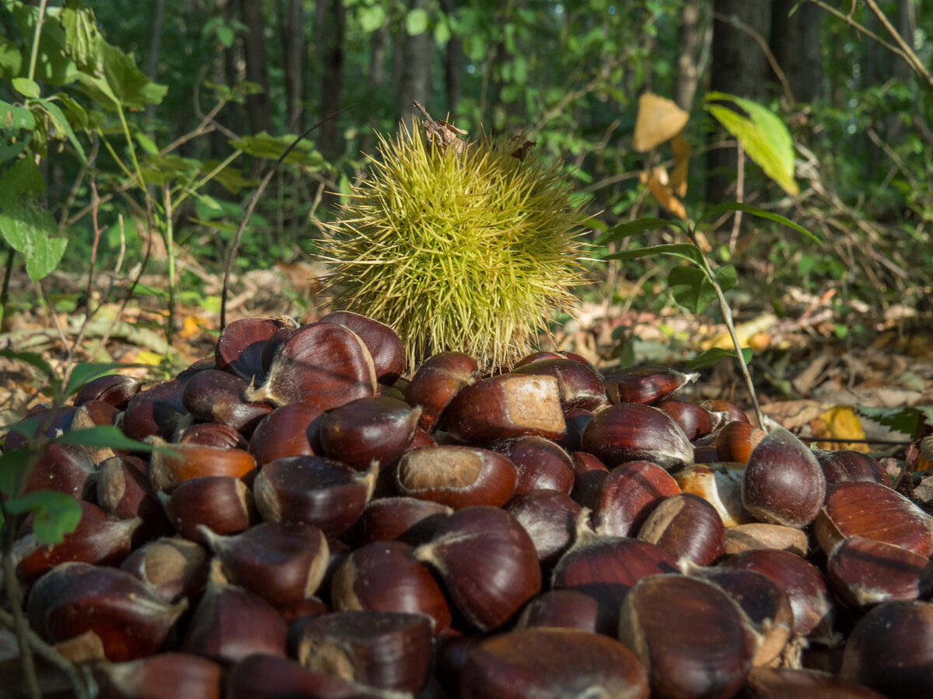

Каштан съедобный – один из наиболее теплолюбивых лесообразователей в лесах Кавказа. Большие площади каштанников находятся на южных склонах гор, обращенных в сторону Черного моря, например, по течению рек Туапсе, Шахе, Мзымты, на склонах горы Аибга.

Красногвардейский заказник

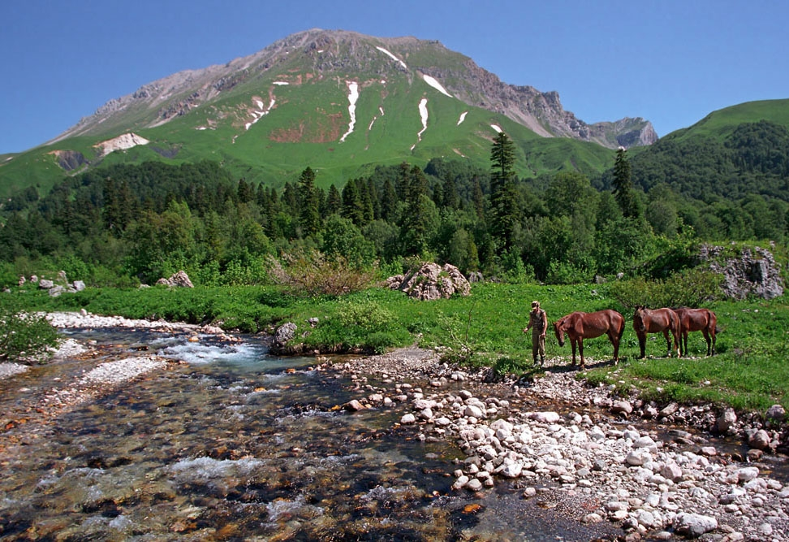

Образован с целью сохранения, восстановления, разведения и воспроизводства ценных в хозяйственном, научном и культурном отношении видов животных, охраны среды их обитания.

Краснодарское водохранилище

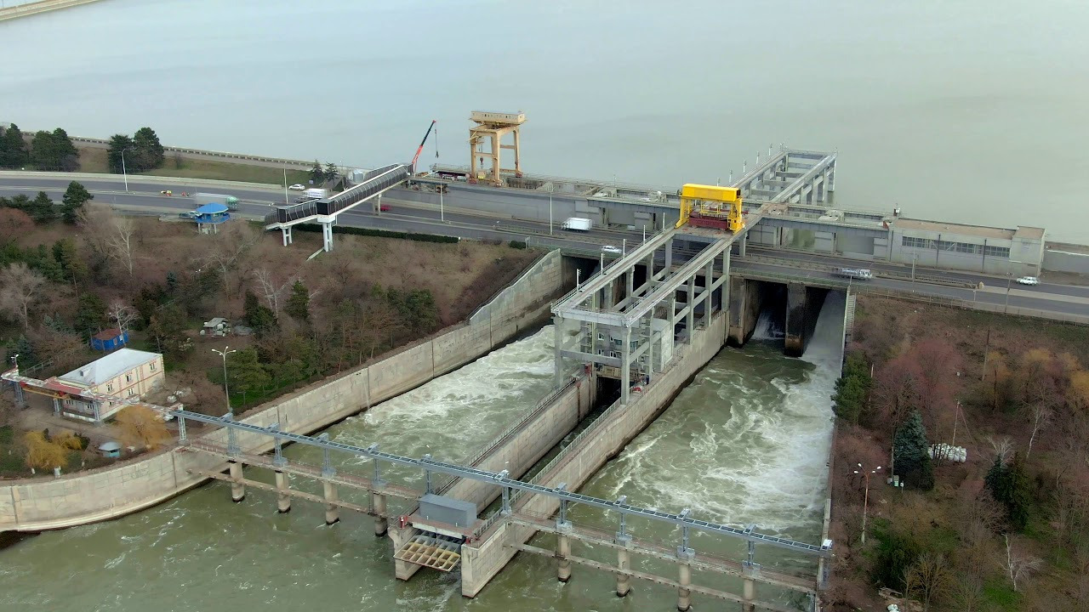
Является крупнейшим водохранилищем на Северном Кавказе. Береговая полоса предназначена в качестве зоны отдыха для жителей населенных пунктов, расположенных вокруг него. Крупнейшее водохранилище на Северном Кавказе. Площадь — 420 км; объём — от 2,0 км до 3,1 км (регулируется, уровень воды колеблется на 8 м). Длина — 40 км, ширина — до 15 км.

Река Кубань

Кубань берет начало от слияния рек Уллукам и Учкулап, вытекающих из-под ледников, расположенных на склонах горы Эльбрус. Река является главной водной артерией края.

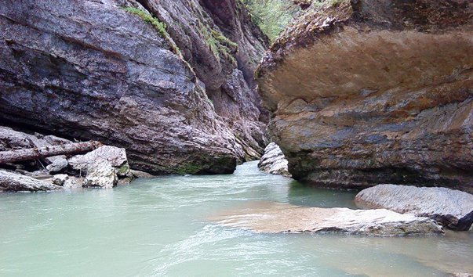

Река Курджипс

Начинается на Лагонакском нагорье с восточного склона хребта Абадзеш и впадает в реку Белую юго-западнее Майкопа. Имеет 84 притока. Среди множества горных рек Адыгеи отдельного упоминания заслуживает прекрасный Курджипс. Он берет начало из многочисленных оштенских родников на Лагонакском нагорье и, пройдя путь в сто километров, впадает в реку Белая у города Майкоп. В переводе с адыгского Курджипс означает "грузинская река".
Русло Курджипса пролегает по дну прекрасных ущелий - настоящих памятников победы воды над камнем. Самыми известными и посещаемыми туристами являются ущелья Верхнего Курджипса и Гуамское. Бурный горный поток бежит по живописнейшим каньонам, чьи стены достигают высоты в четыреста метров, то и дело проходя через многочисленные пороги. В Гуамском ущелье по реке устраиваются сплавы.
Курджипс неглубок и не подпитывается тающими снегами. Поэтому вода в нем немного теплее, чем в других горных реках. Берега реки почти на всей ее длине покрыты густыми лесами, в верховьях - пихтовыми, в среднем и нижнем течении -лиственными. В районе поселка Мезмай в реке водится форель.

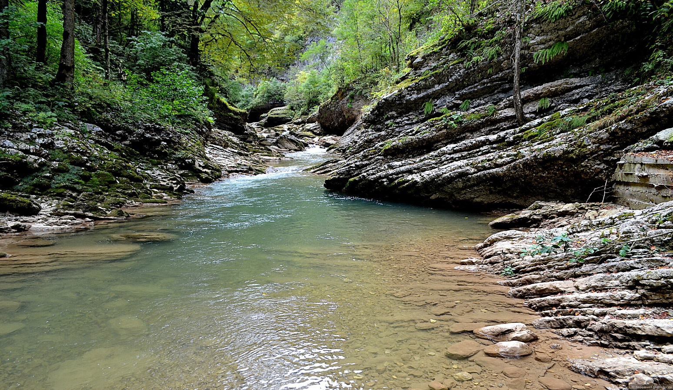

Плато Лагонаки

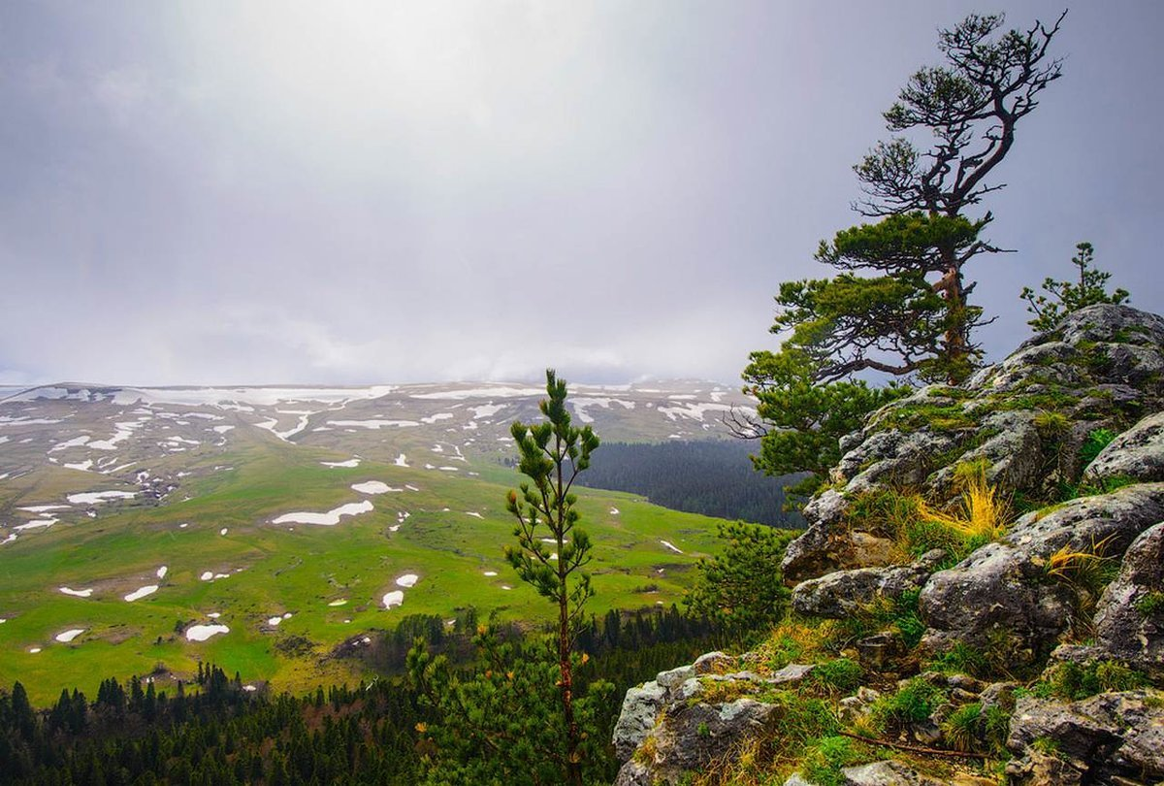
Расположено на высоте 2000 м над уровнем моря, в междуречье Белой и Пшехи. Плато лагонаки – это ряд горных массивов и плосковерхих хребтов Западного Кавказа: Гуама, Азиш-Тау, Лагонакский, Нагой-Чук, Черногорье, Мессо, Абадзеш.

Лесистый хребет

Наиболее северная, самая низкая куэста, сложенная неогеновыми отложениями. Она не столь отчетливо выражена в Рельефе и имеет высоты, не превышающие 500–700 м.

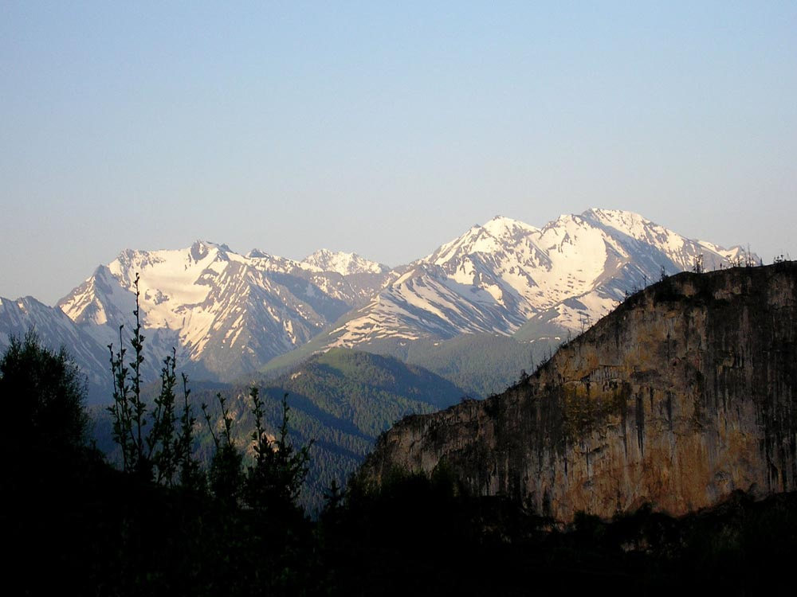

Майкопское водохранилище

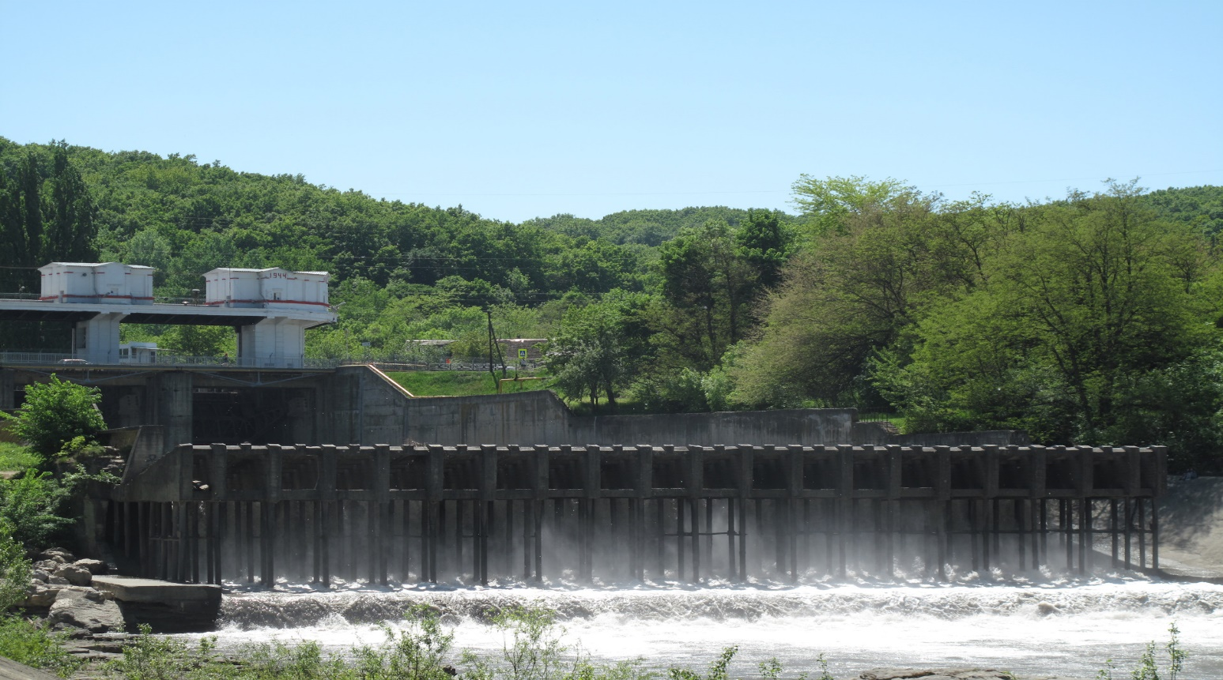

Майкопское водохранилище находится на реке Белой у города Майкоп.
Водопад Манькин шум

Если ехать из Майкопа автомашиной на юг, минуя поселок Каменномостский, станицу Даховскую, поселок Сахрай, то в 2 километрах от Сахрая, по дороге в Брилево, слева от моста через реку Сахрай, выше по течению, можно услышать шум падающей воды.

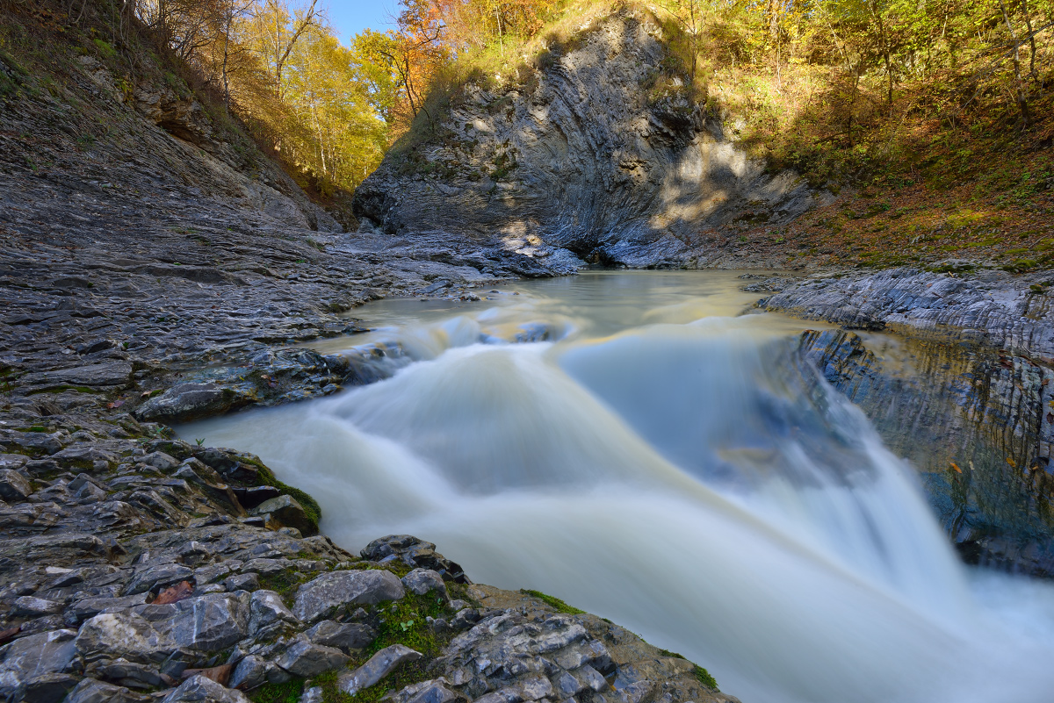

Река Белая
Река Белая – второй крупный приток Кубани по площади бассейна и величине стока. Течение приобретает бурный характер, сопровождаясь каскадами и водопадами.

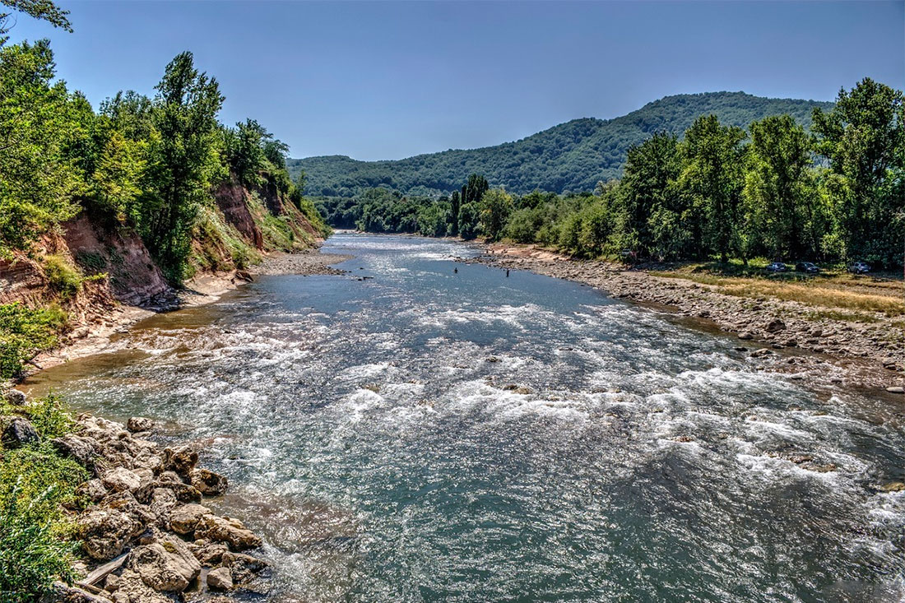

Большая Азишская пещера
Азишская пещера довольно популярная пещера,она расположена в южной части хребта Азиш-Тау (Лагонакском нагорье) на высоте около 1600 метров. Из Майкопа к пещере ведет неплохая асфальтированная дорога, что способствует высокой посещаемости пещеры.

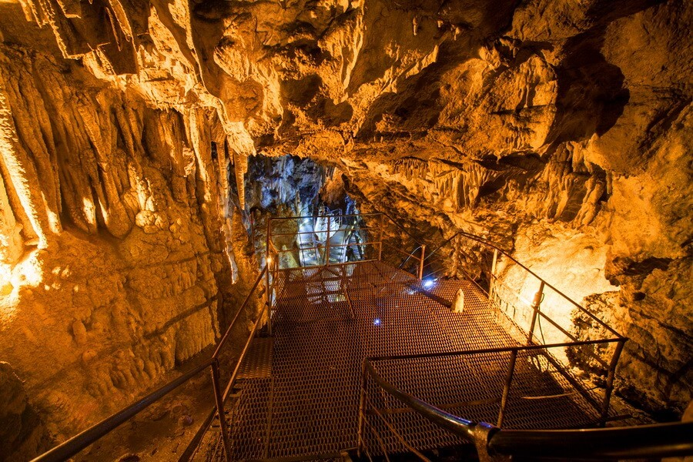

Река Гиага
Левый приток Лабы. Берет начало в северных предгорьях Большого Кавказа, в 8 км от Майкопа.

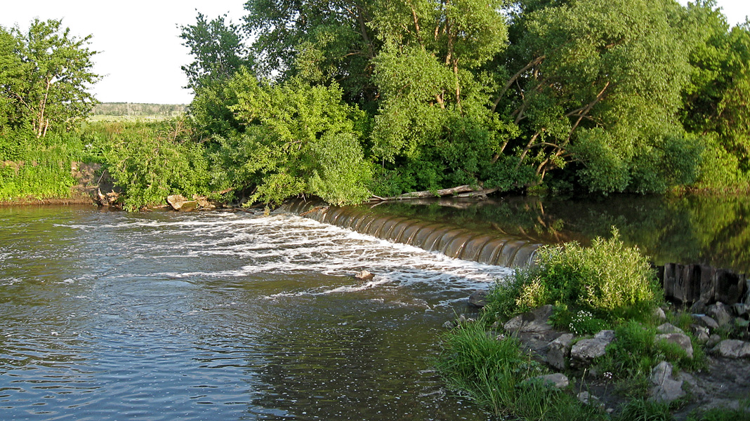

Главный Кавказский хребет
Ограничивает территорию Республики Адыгея с юга. Состоит из системы кулисообразно расположенных хребтов с различными абсолютными высотами шириной от 3 до 25 км.

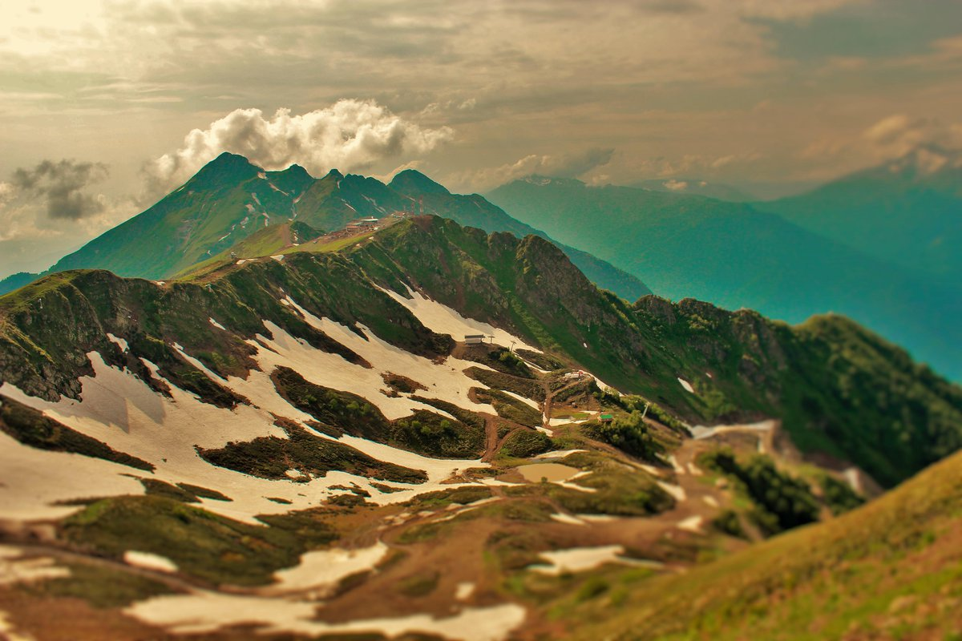

Гранитное ущелье
По дороге из станицы Даховской в село Хамышки Майкопского района, издалека можно видеть перед собой загадочные остроконечные скалы, поднявшиеся над ущельем реки Белой. Это вершины Даховского гранитного массива.

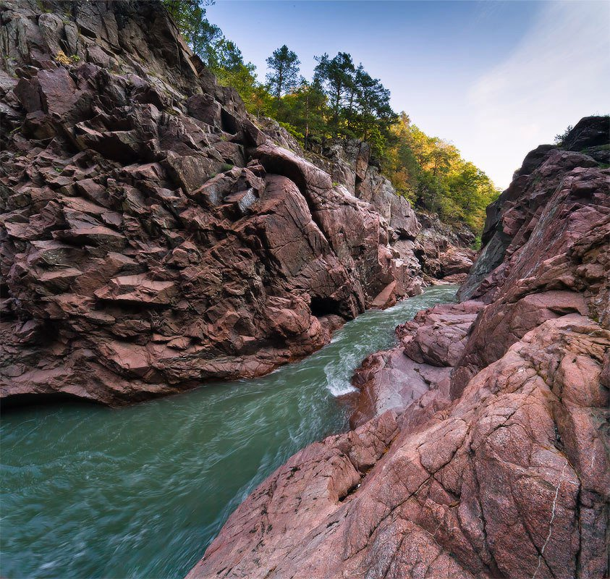

Даховская пещера
Расположена в 2,5 км к северо-востоку от устья p. Дax, у основания куэстового уступа.

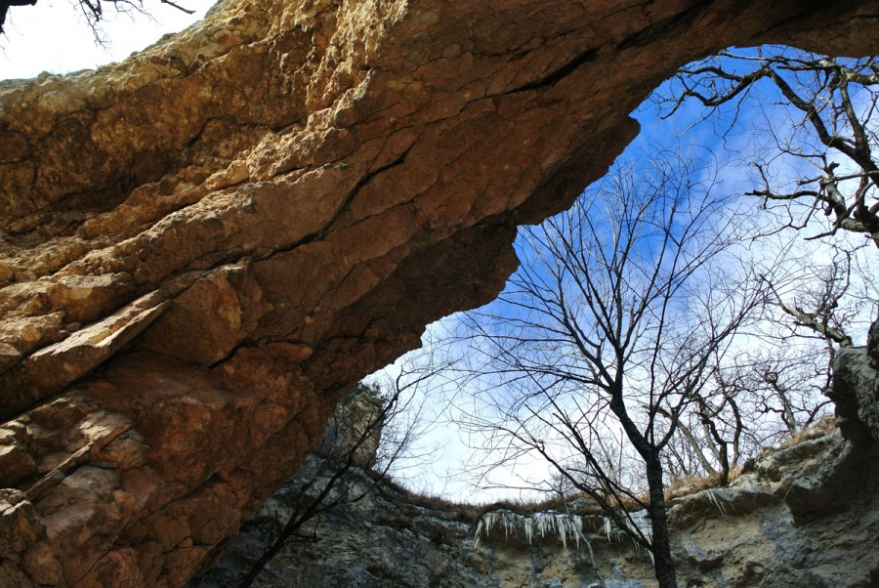

Даховский заказник
Находится на территории Республики Адыгея между реками Дах на востоке и Белой на западе, на юге граничит с Кавказским заповедником. Организован в 1963 году. Его площадь 23 тыс. га.

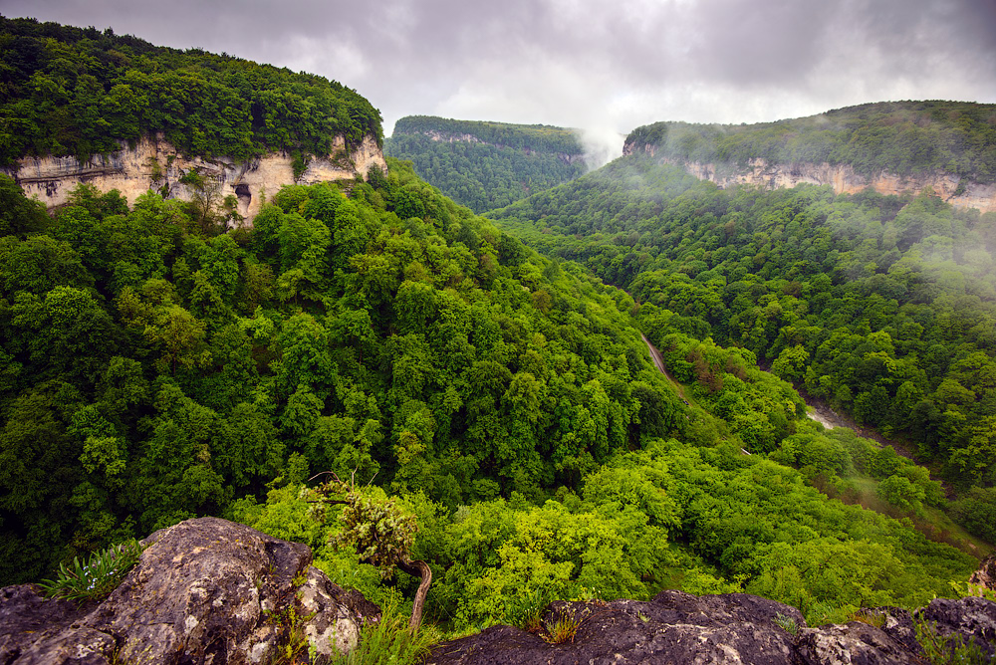

Хребет Каменное море
Карстовое поле "Каменное море" находится на территории Каменномостского поселкового совета Майкопского района, по соседству с турбазой "Лагонаки". Это горный хребет, дугообразно протянувшийся от панорамной точки к юго-западу.

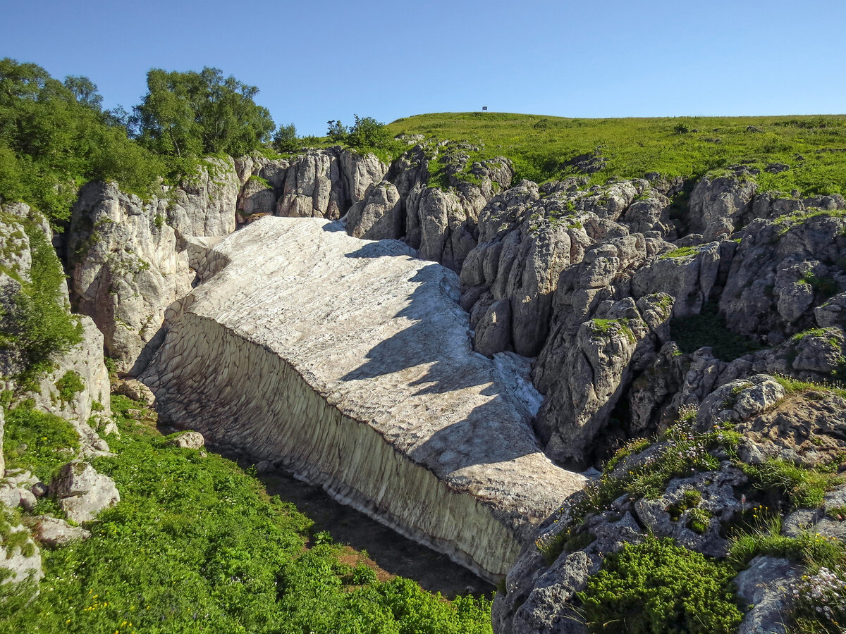

Монастырская пещера
Расположена в районе турбазы "Романтика". На расстоянии 300 м от входа пещера значительно расширена, имеет вид купола храма.

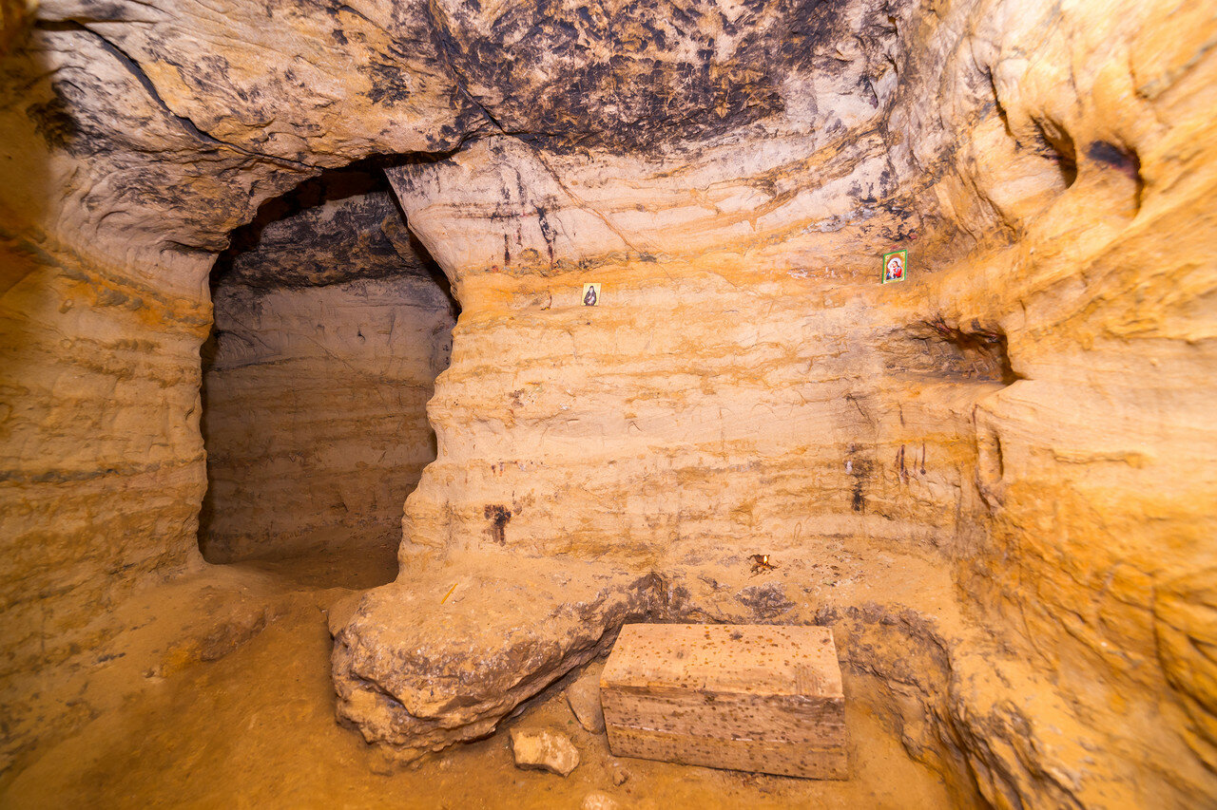

Гора Монах
На северной окраине села Хамышки расположена гора Монах, высотой 500 м. Названа так потому, что на ее вершине и небольшой пещере жил некогда монах.
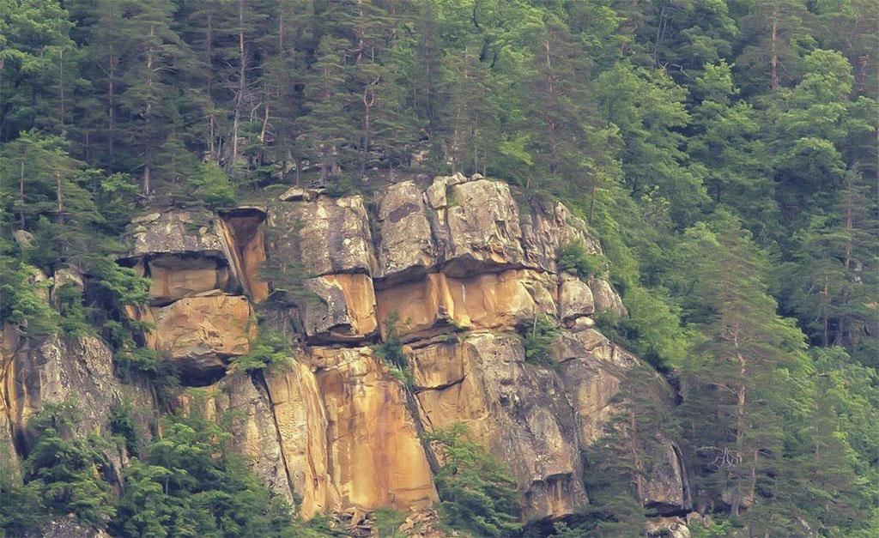

Пещера Нежная
Пещера Нежная расположена на 21 километре автодороги Майкоп – Лаго-Наки от развилки направлений, у восточной кромки западного платообразного склона Азиш-Тау, между истоком реки Мезмай и скальной стеной, опоясывающей хребет с востока. Название "Нежная" пещера получила за свой молодой, по сравнению с другими пещерами, возраст, всего 2-3 миллиона лет.

Пещера Новая
Пещера Новая расположена в 60 м от места пересечения асфальтовой дороги Даховская – турбазы Лагонаки и дороги на Мезмай. Есть натечные образования.

Партизанская поляна
Из Гузерипиля до поляны необходимо пройти около 12 километров пути и набрать примерно 900 метров высоты. Дорога идёт поднимаясь в гору. В недалеком будушем добраться до поляны Партизанской будет вполне реально на легковом автомобиле.

Передовой хребет
Располагается к северу от Главного и простирается параллельно ему от левобережья реки Белой на западе, до южного края нагорья Лагонаки и тянется в юго-восточном направлении за пределы Адыгеи.

Урочище Псейтук
Урочище Псейтук находится на левом берегу Кубани, к северу от аула Псейтук.

Река Псекупс
Псекупс зарождается на северо-западном склоне горы Агой. Долина Псекупса в горной части бассейна довольно узка и покрыта густыми лесами.
Ущелье Руфабго
При устье реки Большой Руфабго, где она низвергается водопадом к руслу реки Белой, обнажены редкие в нашем крае серые тонкоплитчатые мраморизованные известняки нижнего триаса, смятые в мелкие складочки. Самый высокий из водопадов – "Шнурочек"– обрушивается узкой струей с высоты около 15 м

